STREFA 3 – SOFA MAŁA OPARCIEM
Wymiary jak na rysunku poniżej
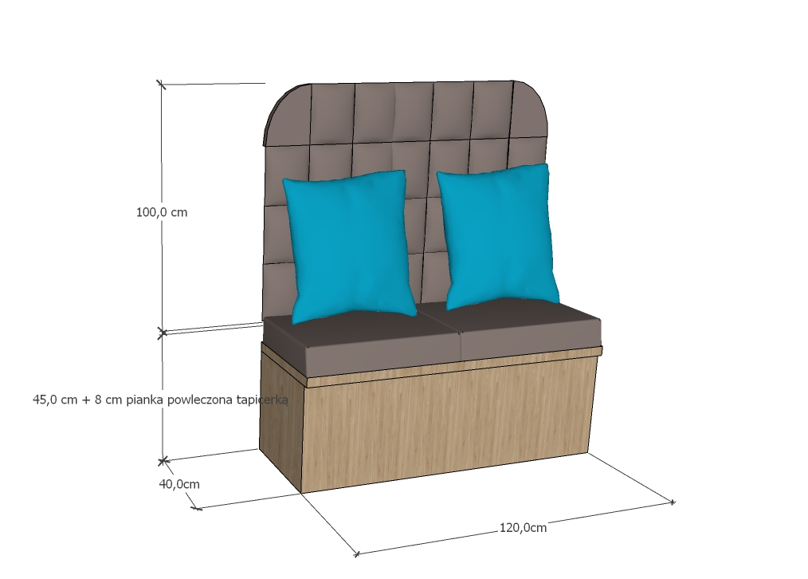
Rys.1 Wymiary projektowanego siedziska
Płyta meblowa:
Widoczne elementy wykonane z płyty meblowej Pfleiderer Dąb Karmel R20365NW lub równoważnej , należy przedstawić zamawiającemu próbniki płyt do zatwierdzenia przed wykonaniem mebla.

Rys.2 Siedziska zlokalizowane będą w miejscu istniejących ławek
Zagłówek :
Za plecami obicie tapicerowane wykonane z paneli tapicerowanych przylegających do siebie. Należy zapewnić możliwość łatwego demontażu poszczególnych paneli w razie uszkodzenia i konieczności wymiany. Montowane na ścianie. Na wysokośći ok. 4 szt. paneli, układ do uzgodnienia z zamwiającym na miejscu przed wykonaniem mebla. Dwa górne rogi zagłówka zaokrąglone ( widoczne na Rys.1). Przykład wykonania zagłówka widoczny na zdjęciu. Kolor zagłówka Fibero Fabrica Fuego 167 lub równoważny do uzgodnienia na miejscu z zamawiajacym przed wykonaniem mebli. Należy przedstawić próbki materiałów obiciowych do wyboru. Materiał welurowy powinien spełniać wymogi przedstawione w uwagach na końcu specyfikacji.
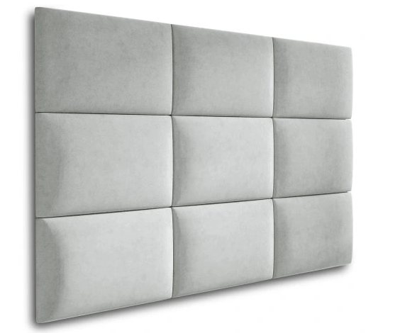
Rys.3 Przykład wykonania zagłówka
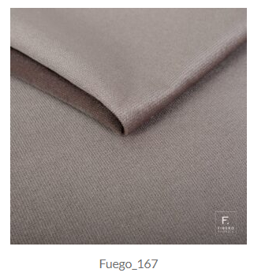
Rys.4 Kolor tapicerki zagłówka i siedziska

Siedzisko:
Siedzisko tapicerowanem wygodne do siedzenia wysokość gąbki ok. 8 cm, na stałę przytwierdzone do płyty meblowej, wykonane z modularnych odcinków jak na rysunku poniżej lub w całości. Należy zapewnić możliwość łatwego demontażu poszczególnych modułów w razie uszkodzenia i konieczności wymiany. Kolor siedziska Fibero Fabrica Fuego 167 lub równoważny do uzgodnienia na miejscu z zamawiajacym przed wykonaniem mebli. Należy przedstawić próbki materiałów obiciowych do wyboru. Materiał welurowy, powinien spełniać wymogi przedstawione w uwagach na końcu specyfikacji.
UWAGI:
- Należy wykonać dokładne pomiary stolarskie przed wykonaniem zabudowy, aby mebel był dopasowany do istniejącej wnęki oraz aby uniknąć jakichkolwiek kolizji z istniejącymi elementami.
- Materiały tapicerskie, z których będą wykonane meble powinny być niepalne lub trudno palne i niekapiące pod wpływem wysokiej temperatury. Powinny posiadać atesty trudnozapalności i dodatkowo niskie wydzielanie substancji szkodliwych wydzielających się w trakcie pożaru. Tkaniny mogą być również „utrudnopalniające” w procesie impregnacji jednak muszą obowiązkowo posiadać stosowne atesty. Materiały odporne na wylanie cieczy( powłoka hydrofobowa), łatwe w utrzymaniu czystości. Ścieralność 100 000 cykli.

